**SCI收录论文检索方式**

1）在所有数据库中选择“**WEB OF SCIENCE核心核集库**”；Web of Science 核心合集:Web of Science 核心合集:Web of Science 核心合集:

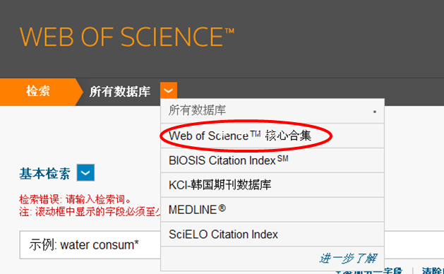

2）在时间跨度中选择当年，如：**2015至2015**；更多设置中勾选Science Citation Index Expanded (SCI-EXPANDED)，**其他四个库不勾选**；以论文标题进行检索。Web of Science 核心合集:Web of Science 核心合集:Web of Science 核心合集:

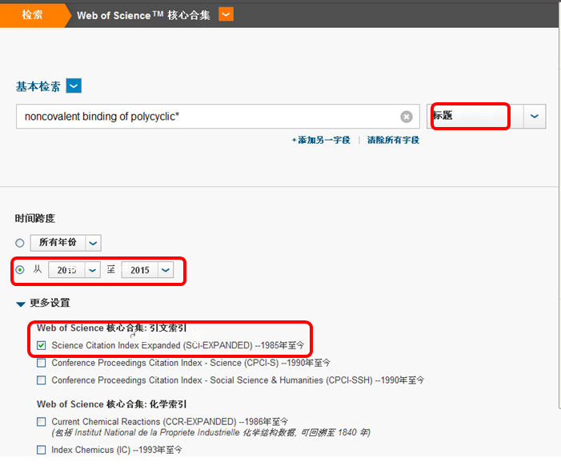

索1与 晨